Международная олимпиада по истории искусства
«Век искусства»

Искусство и культура Западноевропейского средневековья

Имя Фамилия участника, возраст
Например: Иван Иванов, 10 лет

__________________________________

1. Основными составляющими, сформировавшими искусство раннего средневековья являются:
а) Вкусовые предпочтения правящих элит
б) Христианство и наследие античного мира
в) Предпочтения горожан

2. В каком веке византийское искусство переходит от античной традиции к средневековью, его идеям и ценностям, сосредоточенным в христианстве.
а) IV веке
б) VI веке
в) V веке

3. Готический стиль — это стиль...
а) архитектурный, распространенный в средневековой Франции
б) в искусстве, свое классическое выражение получивший в церковной архитектуре Средневековья — городских соборах
в) архитектурный, распространенный в Западной Европе в XIV веке

4. Какой памятник высокой готики, находящийся во Франции, изображен на фото:

__________________________________

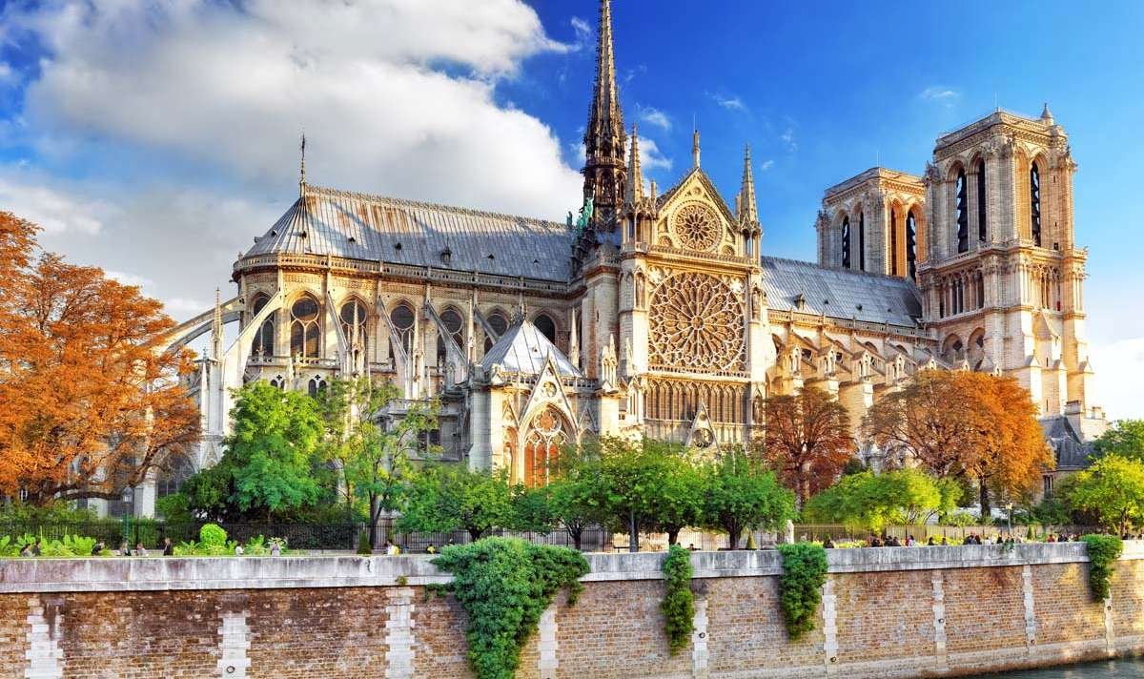

5. Какой элемент архитектуры был присущ готической архитектуре?
а) Отсутствие скульптур
б) Стрельчатые арки
в) Полукруглые арки

6. Большое развитие в средневековье получила...
а) Скульптура
б) Парадный портрет
в) Книжная миниатюра

7. Значительную группу в архитектуре IV-V вв. составляют:
Дворцы
Церкви
Дома горожан

8. Окно готического собора с рисунком из цветных стекол, соединенных оправой из свинца и железными прутьями изогнутой формы - это?

__________________________________

9. Выдающийся художник, покинувший Византию и связавший свою творческую судьбу с Русью?
а) Андрей Рублев
б) Феофан Грек
в) Мифодий Ревеннский

10. Высокая готика — это:
а) Период готического искусства, характеризующийся самыми высокими архитектурными сооружениями
б) Период готического искусства, характеризующийся совершенным владением каркасной конструкцией, обилием скульптуры и витражей
в) Готический стиль, характеризующийся строительством высокий шпилей на зданиях

11. Химеры — это расположенные на...
а) Фасадах некоторых соборов фигуры фантастических птиц
б) Башнях некоторых соборов фигуры людей, обезьян, а также фантастических животных и птиц
в) Башнях некоторых соборов фигуры сказочных животных

12. В чем заключается отличие средневекового искусства от античного?
а) Оно стремилось раскрыть богатство души, мыслей и чувств человека
б) Оно прославляло красоту человеческого тела
в) Оно стремилось показать ничтожность и четность человеческого бытья

13. Каким темам была посвящена средневековая скульптура?
а) Темам науки и просвещения
б) Темам героической борьбы нации за свободу
в) Религиозным темам

14. К какому архитектурному стилю относится Лаахское аббатство (Германия)
__________________________________

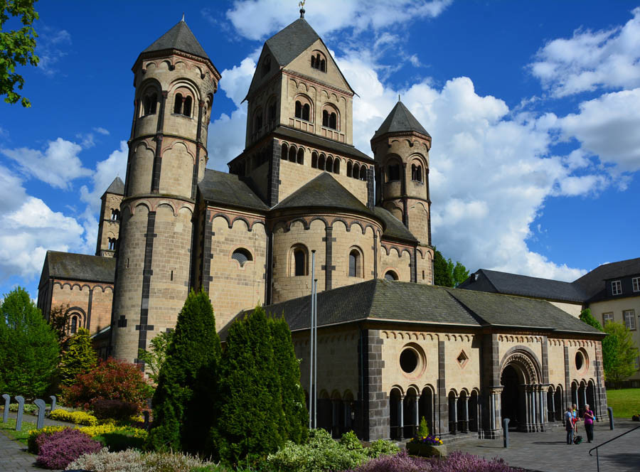

15. Творческое задание:
рисунок, зарисовки или скетчи, изделия прикладного характера, скульптура, рецензии, сочинения, презентации или исследовательские проекты на тему олимпиады.
Работы будут загружены в галерею олимпиады.
.
ВНИМАНИЕ! Творческую работу МОЖНО ПРИСЛАТЬ ПОЗЖЕ (до начала подведения итогов), отдельным письмом на почту ap.konkurs@yandex.ru с пометкой "ФИ участника, олимпиада"

